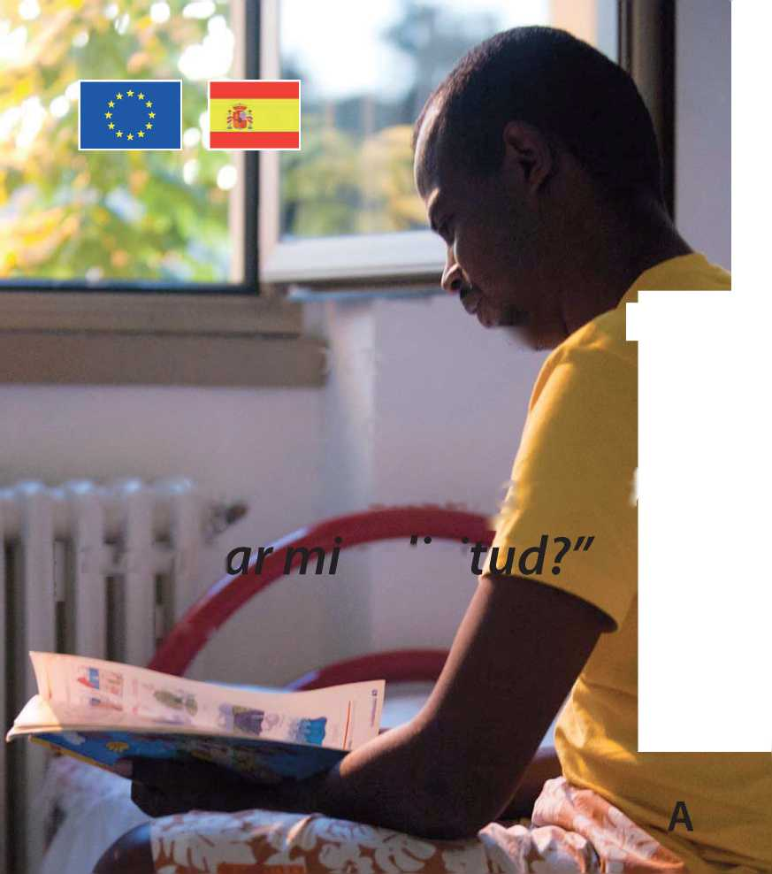

ES

*“He pedido asilo en la Unión Europea - ¿qué país seencargará de | tramit*

I 4 /

*SOliCi*

Información sobre el reglamento de Dublín para los solicitantes de protección internacional de conformidad con el artículo 4 del Reglamento (UE)n° 604/2013

ESPAÑOL

Nos ha solicitado usted protección, porque considera que la persecución, la guerra o el riesgo de sufrir daños graves han hecho que tenga que abandonar su país. La legislación llama a esta petición «solicitud de protección internacional» y a usted, «solicitante». Las personas que piden protección suelen recibir el nombre de «solicitantes de asilo».

El hecho de que usted haya solicitado asilo en este país no garantiza que vayamos a examinar la solicitud aquí. El país que examinará su solicitud se determinará mediante un proceso establecido por una ley de la Unión Europea denominada comúnmente el «Reglamento de Dublín». Con arreglo a esta ley, solo un país es responsable del examen de su solicitud.

Esta ley se aplica en toda una región geográfica que abarca 32 países. A los efectos del presente prospecto, esos 32 países se llaman «países de Dublín».

Si no entiende algo del presente prospecto, no dude en preguntar a nuestras autoridades.

Antes de considerar su solicitud de asilo, debemos determinar si somos responsables de su examen o si lo es otro país. Esto es lo que se denomina el «procedimiento de Dublín». El procedimiento de Dublín no se ocupa de los motivos de su solicitud de asilo. Solo se trata de determinar qué país es responsable de tomar una decisión sobre su solicitud.

**El presente prospecto es meramente informativo. Su objetivo es proporcionar a los solicitantes de protección internacional información pertinente relacionada con el procedimiento de Dublín. Ni crea ni entraña por sí mismo derechos u obligaciones legales. Los derechos y obligaciones de los Estados y las personas con arreglo al procedimiento de Dublín se establecen en el Reglamento (UE) n° 604/2013.**

**© Unión Europea, 2014**

**Reproducción autorizada. Para cualquier uso o reproducción de las fotos, deberá solicitarse autorización directamente a los propietarios de los derechos de autor.**

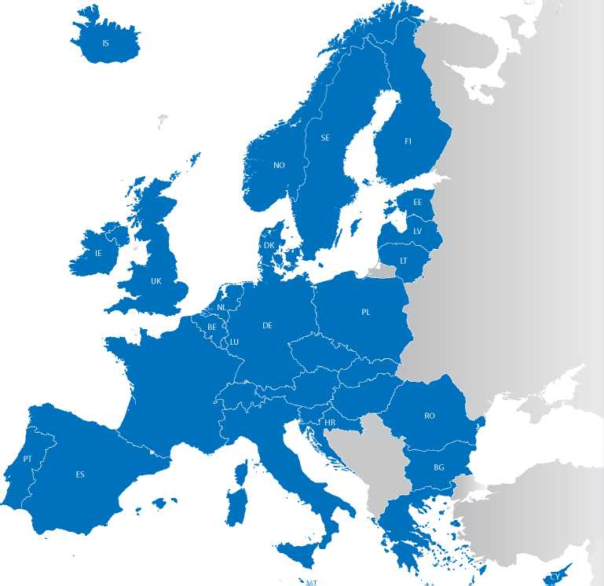

CZ

SK

FR

AT

HU

SI

IT

EL

CH

CH LI

*Los países de Dublín son los 28 países de la Unión Europea (Alemania (DE), Austria (AT), Bélgica (BE), Bulgaria (BG), Chequia (CZ), Chipre (CY), Croacia (HR), Dinamarca (DK), Eslovaquia (SK), Eslovenia (SI), España (ES), Estonia (EE), Finlandia (FI), Francia (FR), Grecia (EL), Hungría (HU), Irlanda (IE), Italia (IT), Letonia (LV), Lituania (LT), Luxemburgo (LU), Malta (MT), Países Bajos (NL), Polonia (PL), Portugal (PT), el Reino Unido (UK), Rumanía (RO) y Suecia (SE)) y 4 «países asociados» al Reglamento de Dublín (Islandia (IS), Liechtenstein (LI), Noruega (NO) y Suiza (CH)).*

“¿Cuánto tiempo se necesita para decidir qué país examinará mi solicitud?”

“¿Cuándo tiempo transcurrirá hasta el examen de mi solicitud?”

Si las autoridades de este país deciden que somos responsables de decidir sobre su solicitud de asilo, esto significa que podrá permanecer en el país y que solicitud se examinará aquí. El proceso de examen de su solicitud empezará entonces inmediatamente.

Si decidimos que otro país es el responsable de su solicitud, trataremos de proceder a su traslado a ese país lo antes posible a fin de que su solicitud pueda ser examinada allí. En total, el procedimiento de Dublín **puede durar**, hasta su traslado al país correspondiente, **hasta 11 meses en circunstancias normales**. Su solicitud de asilo será entonces objeto de una verificación en el país responsable. Este plazo podría ser diferente si se esconde de las autoridades, está en prisión o internado o si recurre la decisión de traslado. Si se encuentra en cualquiera de estas situaciones, recibirá información específica sobre el plazo aplicable. En caso de internamiento, recibirá información sobre los motivos de ello y sobre las vías de recurso a su disposición.

**© Unión Europea**



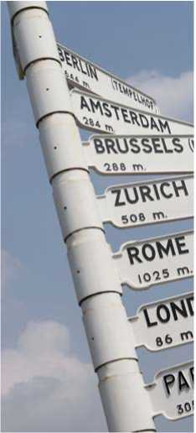

“¿Cómo se determina cuál es el país responsable de mi solicitud?”

La ley establece varios supuestos por los que un país puede ser responsable del examen de su solicitud. Los mismos se tienen en cuenta por orden de importancia conforme a la ley, empezando por que un miembro de su familia esté en ese país de Dublín, posea o haya poseído un visado o un permiso de residencia expedido por un país de Dublín, o que haya viajado a otro país de Dublín o lo haya atravesado, de forma legal o no.

**Es importante que nos comunique a la mayor brevedad posible si tiene miembros de la familia en otro país de Dublín.** Si su cónyuge o un hijo o hija ha solicitado asilo o ha recibido protección internacional en otro país de Dublín, este país podría ser responsable del

**©iStockphoto / Joe Gough** examen de su solicitud de asilo.

Podríamos decidir examinar su solicitud aquí, aun cuando su examen no sea de nuestra responsabilidad en virtud de los criterios establecidos en el Reglamento de Dublín. No se le trasladará a ningún país del que se sepa con certeza que podría vulnerar sus derechos humanos.

“¿Qué ocurre si no deseo trasladarme a otro país?”

Tiene usted la posibilidad de declarar su desacuerdo con la decisión de trasladarlo a otro país de Dublín y puede impugnar dicha decisión ante un órgano jurisdiccional. También puede solicitar permanecer en el país hasta que se decida su recurso o revisión.

Si retira su solicitud o se muda a otro país de Dublín, es probable que se proceda a su traslado de nuevo aquí o al país responsable.

Por lo tanto, es importante que, una vez presentada su solicitud de asilo, permanezca en este país hasta que se decida 1) el país responsable del examen de su solicitud de asilo y/o 2) examinar su solicitud de asilo aquí.

Tenga en cuenta que, si consideramos probable que tratará de huir o de esconderse de nuestras autoridades para evitar su traslado a otro país, podríamos proceder a su internamiento (en un centro cerrado). En tal caso, tendría derecho a un representante legal y le comunicaremos sus demás derechos, incluido el de interponer un recurso contra su detención.



©iStockphoto / janp013

“¿Por qué se me toman las impresiones dactilares?”

Al presentar una solicitud de asilo, si usted tiene 14 años de edad o más, se le tomarán las impresiones dactilares y estas se transmitirán a una base de datos de impresiones dactilares llamada «Eurodac». **Debe cooperar en este trámite, pues legalmente está obligado a aceptar la toma de sus impresiones dactilares.**

Si sus impresiones dactilares no son de buena calidad, aun en el caso de que haya dañado deliberadamente sus dedos, las mismas se volverán a tomar en el futuro.

Sus impresiones dactilares se verificarán en Eurodac para comprobar si ha solicitado asilo alguna vez anteriormente o si se le han tomado antes las impresiones dactilares en una frontera. Esto ayuda a determinar el país responsable del examen de su solicitud de asilo.

Sus impresiones dactilares también podrán ser comprobadas en el Sistema de Información de Visados (VIS), que es una base de datos con información sobre los visados concedidos dentro del espacio Schengen. Si tiene un visado anterior o actual de Dublín para otro país, se le podría enviar allí durante el examen de su solicitud de protección internacional.

Puesto que ha presentado usted una solicitud de asilo, sus datos dactilares podrán conservarse en Eurodac durante diez años y, transcurrido este plazo, serán eliminados automáticamente de Eurodac. Si su solicitud de asilo es aceptada, sus impresiones dactilares se conservarán en la base de datos hasta su eliminación automática. Si obtiene la nacionalidad de un país de Dublín, sus impresiones dactilares se suprimirán entonces. Sus impresiones dactilares y los datos referidos a su sexo se conservarán en Eurodac, mientras que su nombre, fotografía, fecha de nacimiento y nacionalidad no se mandarán a la base de datos Eurodac, aunque podrían conservarse en una base de datos nacional.

Puede preguntarnos en cualquier momento más adelante por sus datos registrados en Eurodac. Si cree que los mismos son inexactos o que no deben conservarse, podrá solicitar que se corrijan o eliminen. **La información relativa a las autoridades responsables de la gestión (o el control) de sus datos en este país y las autoridades competentes responsables del control de la protección de datos figuran en la p. 11.**

Una agencia de la Unión Europea, eu-LISA, gestiona Eurodac. Sus datos personales solo podrán servir para los fines establecidos por la ley. Únicamente recibirá sus datos el sistema central de Eurodac. Si solicitara usted asilo en el futuro en otro país de Dublín, las impresiones dactilares se enviarían a dicho país para su verificación. Los datos almacenados en la base de datos Eurodac no se comparten con ningún otro país ni organización ajena a los países de Dublín.

A partir del 20 de julio de 2015, autoridades tales como la policía y la Oficina Europea de Policía (Europol) podrán investigar sus impresiones dactilares, para lo cual podrán solicitar el acceso a la base de datos Eurodac con el fin de prevenir, detectar e investigar delitos graves y terrorismo.

“¿Cuáles son mis derechos mientras se determina el país responsable de mi solicitud de asilo?”

Tiene usted derecho a permanecer en el país si somos responsables del examen de su solicitud de asilo o, si otro país es responsable, a permanecer aquí hasta su traslado a ese otro país. Si este país es responsable del examen de su solicitud de asilo, tiene derecho a permanecer como mínimo hasta que se tome una primera decisión relativa a dicha solicitud. También tiene derecho a beneficiarse de las condiciones materiales de acogida, por ejemplo, alojamiento, alimentación, etc., así como a una atención sanitaria básica y a asistencia médica de urgencia. Tendrá la oportunidad de aportar información sobre su situación y la presencia de miembros de su familia en el territorio de los países de Dublín oralmente o por escrito y, al hacerlo, podrá emplear su lengua materna u otro idioma que hable bien (o recurrir a un intérprete, en caso necesario). Asimismo, recibirá una copia escrita de la decisión de traslado a otro país. También tendrá derecho a ponerse en contacto con nosotros para obtener más información o con la Oficina del Alto Comisionado de las Naciones Unidas para los Refugiados (ACNUR) en este país.

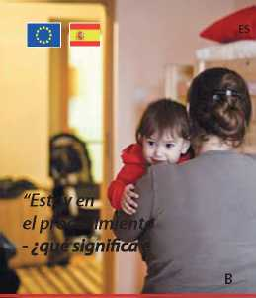**Si consideramos que otro país podría ser responsable del examen de su solicitud, recibirá usted información más detallada sobre este procedimiento, así como sobre la manera en que ello afectará a usted y a sus derechos.**

*■ de Dublin*

|to?"

Procedimiento de Dublín — información para los solicitantes de protección internacional en un procedimiento de Dublín, con arreglo al artículo 4 del Reglamento (UE) n’ 604/2013

s

Información de contacto

**Dirección e información de contacto de la autoridad competente en materia de asilo** Oficina de Asilo y Refugio (OAR)

C/ Pradillo, 38-40 - 28002 Madrid

Tel.: 91.537.21.70 [www.interior.gob.es](http://www.interior.gob.es)

**Datos de la autoridad nacional de control**

Agencia Española de Protección de Datos

C/ Jorge Juan, 6-28001-Madrid

Tel.: 91.266.35.17 - 901.100.099 [www.agpd.es](http://www.agpd.es)

**Identidad del responsable del tratamiento de datos de Eurodac y de su representante**

Comisaría General de Policía Científica

Avda. Julián González Segador, s/n

28043 -Madrid

Tel.: 91.582.83.75 [www.policia.es](http://www.policia.es)

**Información de contacto de la oficina del responsable del tratamiento de datos de asilo** Oficina de Asilo y Refugio (OAR)

C/ Pradillo, 38-40 - 28002 Madrid

Tel.: 91.537.21.70 [www.interior.gob.es](http://www.interior.gob.es)

**Información de contacto de la oficina local de la ACNUR (de existir)**

Delegación Española del ACNUR

Avda. Gral. Perón, 32, 2° Izqda. - 28020 Madrid

Tel.: 91.556.36.49/35.03 [www.acnur.es](http://www.acnur.es)

**Información de contacto de las personas que prestan asistencia jurídica o de las organizaciones de apoyo a los refugiados**

Cruz Roja Española

C/ Pozas, 14 - 28044 Madrid

Tel.: 91.521.04.57

C/ Muguet, 7 - 28044 Madrid

Tel.: 91.532.55.55 [www.cruzroja.es](http://www.cruzroja.es)

Comisión Española de Ayuda al

Refugiado (CEAR)

C/ Hermanos García Noblejas 41. 8° Izq. Madrid

Tel.: 91.555.06.98/29.08 [www.cear.es](http://www.cear.es)

Asociación Comisión Católica Española de Migraciones (ACCEM) Plaza Sta. Ma Soledad Torres Acosta, 2, 3° - 28004 Madrid

Tel.: 91.532.74.78/9 [www.accem.es](http://www.accem.es)

**Información de contacto de la OIM**

C/ Fernando el Católico, 10, 1° B 28015-Madrid

Tel.: 91.594.36.70 - 91.445.71.16 [www.spain.iom.int](http://www.spain.iom.int)

ESPAÑOL

Catálogo de Publicaciones de la Administración General del Estado: <http://publicacionesoficiales.boe.es>

Edita: MINISTERIO DEL INTERIOR. SECRETARÍA GENERAL TÉCNICA Edición a cargo de: Dirección General de Política Interior Subdirección General de Asilo (Oficina de Asilo y Refugio) Fecha de edición: Marzo 2014

Teléfono: 060

NIPO (en papel): 126-14-008-4

NIPO (en línea): 126-14-014-4 Depósito Legal: M-7773-2014

Maquetación y realización: Math Printer, S.L.

Camino de Hormigueras 122 Bis - 6a planta - Nave Q1 28031 Madrid

En esta publicación se ha utilizado papel reciclado libre de cloro de acuerdo con los criterios medioambientales de la contratación pública

Comisión Europea

|  |  |  |
| --- | --- | --- |
| **"FÏ» i GOBIERNO ' 1 *1* DE ESPAÑA** | **MINISTERIO DEL INTERIOR** |  |
| **DIRECCIÓN GENERAL DE POLÍTICA INTHLIOR** |

